教你计算TL431多路取样电阻
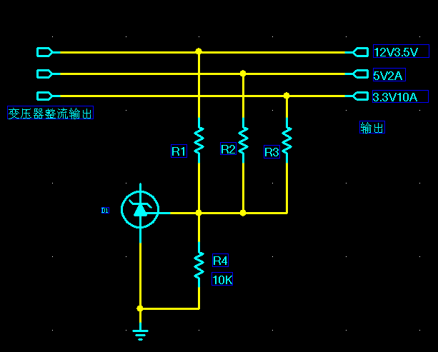
电源有三路电压输出,分别是A路12V3.5A,B路5V2A,C路3.3V10A
需要对三路输出电压进行采样.
从图我们可以得知,R1取样A路电压,R2取样B路电压,R3取样C路电压.
计算步骤:
1.计算总取样电流Iq值.
总取样电流Iq=2.5/R4=2.5V/10K=0.25mA
这里设总取样电流为0.25mA,所以R4取10K
2.计算R1值.
A路取样电流是Ia=Iq*[IoA/(IoA+IoB+IoC)]
Ia=0.25mA*[3.5A/(3.5A+2A+10A)]
Ia=0.056mA
R1=(VoA-2.5V)/Ia=(12V-2.5V)/0.056mA
R1=170K(可用150K与20K电阻串联)
3.计算R2值.
B路取样电流是Ib=Iq*[IoB/(IoA+IoB+IoC)]
Ib=0.25mA*[2A/(3.5A+2A+10A)]
Ib=0.032mA
R2=(VoB-2.5V)/Ib=(5V-2.5V)/0.032mA
R2=78K(可用56K与22K电阻串联)
4.计算R3值.
C路取样电流是Ic=Iq*[IoC/(IoA+IoB+IoC)]
Ic=0.25mA*[10A/(3.5A+2A+10A)]
Ic=0.16mA
R3=(VoC-2.5)/Ic=(3.3V-2.5V)/0.16mA
R3=5K
5.验算.
IR1电流=(12V-2.5V)/(150K+20K)=0.0558mA
IR2电流=(5V-2.5V)/(56K+22K)=0.032mA
IR3电流=(3.3v-2.5v)/5k=0.16mA
实际取样总电流=0.0558mA+0.032mA+0.16mA
=0.2478mA
约等于理论计算值的2.5mA,说明理论计算OK!下一步就是调试环节了,再根据实际情况作相应的更改.不知大家能否看懂?有疑问请提出, QQ729454923 谢谢.

